• Створіть два Docker images з web-додатками на різних портах.

Створено два Docker images з mysql та веб сервер. В git репозиторію

• Cтворіть акаунт в <https://hub.docker.com/> і два репозиторії для ваших додатків.

• Залийте ваші images в Docker Hub.

• Створіть три сервери в AWS з публічними IP, і налаштуйте docker та docker-compose (master і 2 worker). *Не забувайте відкривати необхідні порти в вашій security group для додатку, та для роботи docker swarm (2377 port).*

• Створіть docker-compose.yml з вказівкою images з Docker Hub ваших додатків та різними мережами.

Створено docker-compose в git репозиторії

• Запустіть з сервісом docker swarm на master сервері ваш docker-compose з 4 репліками.

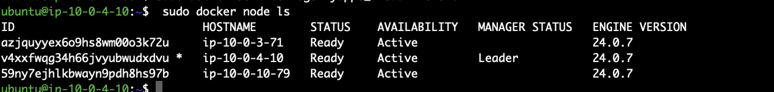



Система доступна на трьох інстансах

• Переконайтесь, що сервіс працює коректно, спробуйте інсценувати проблему на worker сервері і переконайтесь, що контейнери піднялись на інших серверах після втрати одного worker серверу.

Візуалізотор чомусь не доступний, з веба, хоча показує, що репліка запущена. Порти всі відкриті(  
при зупинці одного з інстансів кількість реплік 4  
  
